POMYSŁ NA SPRAWNOŚĆ ZESPOŁOWĄ,
czyli „Worek z tworzywem”, który powstał podczas
Warsztatów dla Zuchmistrzów Namiestnictwa Zuchowego
Hufca Ziemi Wadowickiej ZHP
BURZA MÓZGÓW DO SPRAWNOŚCI
R Y C E R Z
1. Majsterka Tematyczna
Wykonanie własnego herbu rycerskiego / tarczy.
Herb
– znak rozpoznawczo-bojowy, wywodzący się z symboliki heroicznej lub znaków własnościowych, od XII w. ustalany według ścisłych reguł heraldycznych, pełniący funkcję wyróżnika osoby stanu rycerskiego.

Elementy herbu -- Od najdawniejszych czasów stałe elementy herbu to:
tarcza herbowa; -- zawiera rysunek nazywany godłem herbowym
godło; -- symbol wyróżniający, znak rozpoznawczy przynależności osoby bądź przedmiotu do szerszej grupy rodowej
hełm heraldyczny; – element herbu, przedstawiany, jako jeden z typów hełmu rycerskiego bądź jego stylizacja
klejnot – zwieńczenie hełmu łączące się z nim za pośrednictwem korony rangowej lub przepaski, z której rozwijały się labry.
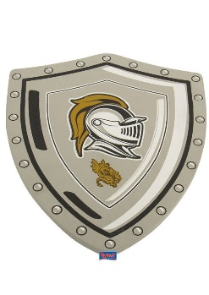
Tarcza
– obronna część uzbrojenia używana przez formacje konne i piesze, wyrabiana z drewna, kory, wikliny lub skóry, a z czasem głównie z drewna powlekanego skórą, często obijanego metalem lub skórą, później także w całości z metalu.

Wykonanie zbroi / z materiałów ekologicznych/ część pasywnego uzbrojenia ochronnego wojowników, stosowana od starożytności do ok. XVII wieku. W Polsce przetrwały aż do wieku XVIII, jako zbroje husarskie i kolczugi pancernych.
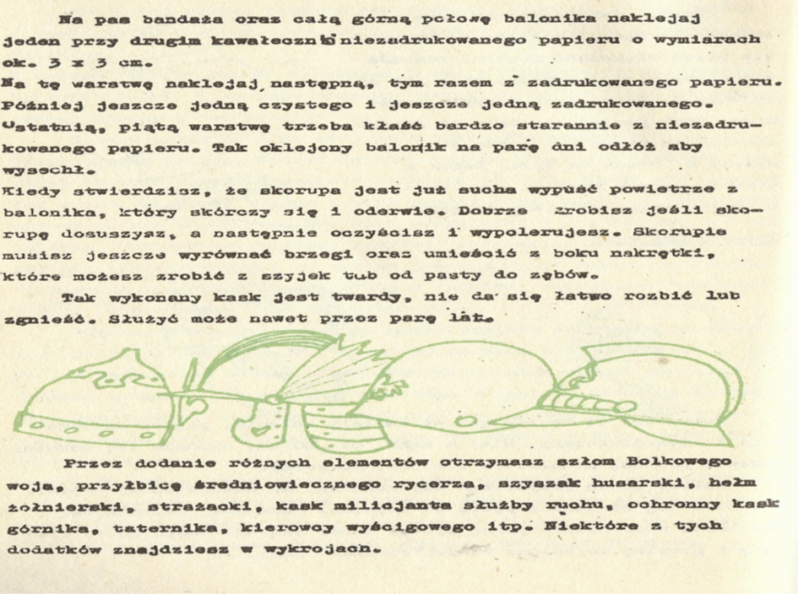
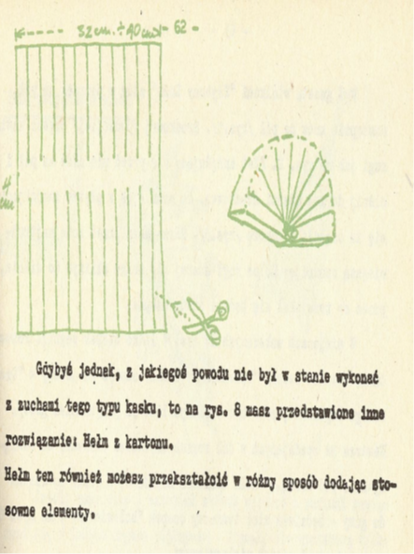
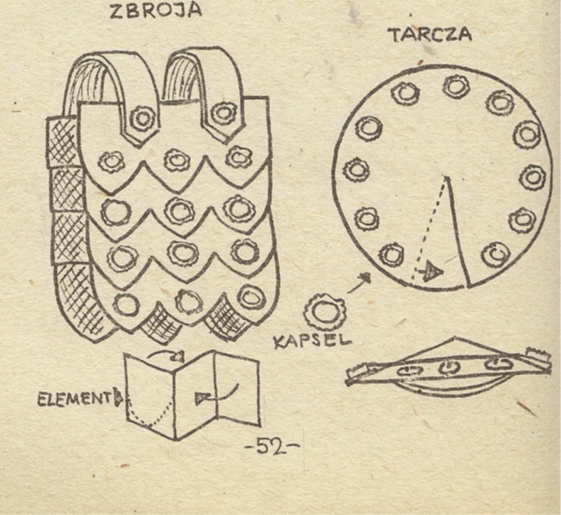
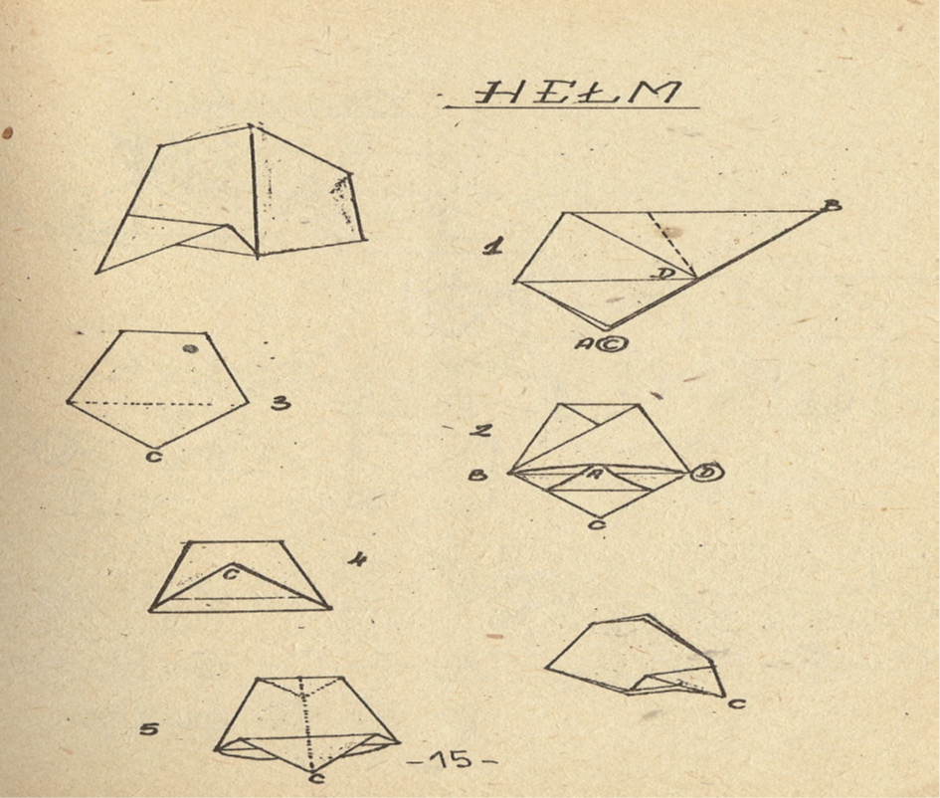
Do wykonania zbroi możesz użyć: foli aluminiowej/rolka /, tacek aluminiowych /grillowych/, kapsli butelkowych, pudełek kartonowych/grubych/, podkładów drukarskich /pod matryce drukarskie/.

2. Piosenki i pląsy
Pląs Rycerz Konny https://www.youtube.com/watch?v=EmrfYPUaViY
Na stole szklanka
Na mleku pianka
A ja wciąż szukam
Swego kochanka
Tuż pod balkonem
U pięknej Donny
Na mandolinie
Grał rycerz konny
A piękna Donna
Wielce wzruszona
Spadła z balkona
Prosto w ramiona
A rycerz konny
Nie złapał Donny
Bo waga Donny
Miała trzy tony

3. Gry i zabawy
Zabawa galop do piosenki Galop zespołu Zakopover.
Zabawa w „żywe warcaby”.
Gra polega na zasadach jak w warcabach klasycznych/pionkowych/ z tym, że pionkami są zuchy, a planszą specjalnie oznaczona podłoga lub plansza kolorowa specjalnie przygotowana/duży rozmiar/.
Zabawa w polowanie, uczestniczymy w polowanie na grubego zwierza.
Urządzenie i przeprowadzenie wielkiego turnieju rycerskiego – różna konkurencje z przeszkodami
PATYKOWY TURNIEJ
Propozycje gier i zabaw na każdą okazję
WYŚCIGI Z PUSZKĄ
Przybory: patyk dł. 1 m, zegarek z sekundnikiem, puszka po napoju.
Przebieg: Zawodnik na starcie kładzie przed sobą puszkę, na sygnał stara się ją dotoczyć przy użyciu patyka do mety. Konkurencję kończy podnosząc do góry puszkę na patyku, który ją toczył/ podnoszenie puszki bez pomocy rąk/
Punktacja: Najlepszy czas.
WĄŻ
Przybory: patyk dł. 80-100 cm / okorowany, prosty/, taśma miernicza.
Przebieg: Zawodnicy kolejno ustawiają się na starcie, na jednej dłoni wyciągniętej do przodu przytrzymują jeden koniec patyka, drugą mocno wypychają go do przodu, kij wylatuje i toczy się jak wąż po ziemi. Wygrywa ten, którego wąż zatoczył się najdalej.
Punktacja: decyduje największa odległość.
STRĄCENIE PATYKA
Przybory: patyk dł. 80 cm, 3 patyki dł. Około 20 cm
Przebieg: W odległości około 10 m od linii startu wbijamy najdłuższy patyk, uczestnik rzucając trzema mniejszymi patykami stara się go przewrócić.
Punktacja: za trafienie 1 pkt, za przewrócenia 3 pkt. Wygrywa najlepszy – gra do jednego zawodnika.
KASZTANY I ŻOŁĘDZIE
Przybory: 1 patyk dł. Metra, po 5 kasztanów i żołędzi/ mogą być inne przedmioty zastępcze/
Przebieg: Żołędzi i kasztany leżą na jednym miejscu, zadaniem zawodnika jest rozdzielić je i dotoczyć w wyznaczone miejsce tylko przy pomocy patyka / osobno kasztany, osobno żołędzie/.
Punktacja: najlepszy czas.
NAKŁADANIE PUSZEK
Przybory: 5 patyków różnej długości, 2 patyki po 80 cm, 5 puszek lub pudełek
Przebieg: Zawodnik staje na starcie trzymając 2 patyki, na sygnał rusza na trasę /10 m/ Pozostałe kije mocno wbite w ziemię, przy każdym leży puszka lub pudełko, zawodnik przy pomocy posiadanych dwóch patyków stara się nasadzić puszkę lub pudełko na wbity patyk w ziemię. W drodze powrotnej zdejmuje puszki również przy pomocy niesionych patyków.
Punktacja: liczy się najlepszy czas.
BIEG Z POPRZECZKĄ
Przybory: 3 patyki różnej długości.
Przebieg: Zawodnik staje na starcie, na sygnał podnosi dwa kije, na których poprzecznie spoczywa 3, przebiega slalomem wyznaczoną trasę / np. slalom między drzewami, stołkami itp./
Punktacja: najlepszy uzyskany czas, punkty karne – za upadek kija / własna koncepcja zależna od miejsca i celu zamierzonego/
STRZAŁ DO TARCZY
Przybory: patyk dł. 2 m, tarcza
Przebieg: zawodnik staje na starcie trzymając oburącz patyk, tarcza zawieszona jest na wysokości oczu zawodnika. Zawodnikowi zawiązuje się oczy, na sygnał zmierza do tarczy i stara się ją trafić w środek.
Punktacja: ilość punktów na tarczy.
„CHIŃSKIE PAŁECZKI”
Przybory: 2 kije różnej dł. Około 80 cm, szyszki, piłeczki ping pongowe lub krótkie patyki – 4 szt., puszki, pudełka – 2 szt.
Przebieg: zawodnik wyciąga z pierwszej puszki/ pudełka/ szyszki przy pomocy 2 patyków i przenosi je do stojącej obok. Czynność powtarza tak długo aż wszystko zostanie przeniesione.
Punktacja: najlepszy czas.
PIONOWY PATYK
Przybory: patyk dł. 80 cm.
Przebieg: zawodnik ustawia pionowo kij na jednym palcu i balansując nim przechodzi wyznaczoną trasę / wskazany jest slalom/, za każdym razem jak spadnie kij podnosi go stawiając na palcu i dalej idzie trasą do końca.
Punktacja: najlepszy czas, punkty karne za upadek kija.
„PATYKOWY TANIEC”
Przybory: patyk dł. 20 cm, sznurek dł. 1,20 m, pudełko po zapałkach, pas harcerski.
Przebieg: Patyk przywiązany do sznurka zaczepiamy o pasek zawodnikowi tak, aby swobodnie dotykał ziemi, zawodnik balansując ciałem wprawia w ruch kij, którym ma uderzać pudełko, przemieszczając go po wyznaczonej trasie/ może być labirynt, slalom/
Punktacja: wygrywa najszybszy pokonując całą trasę, punkty karne za zawracanie w labiryncie.
PATYKOWE BIERKI
Przybory: 20 patyków o dł. Około 40 cm o różnych kształtach/ im dziwniejsze tym lepsze/
Przebieg: zasady takie jak przy bierkach stołowych.
Punktacja: ilość zebranych patyków / czas np. 2 min./ bez poruszenia innych.
4. Zwiad terenowy
Wycieczka do Warowni Inwałd. https://www.youtube.com/watch?v=iJT0KpTXm5Y
ul. Wadowicka 169 34-120 Inwałd +48 696 080 944
info@parkminiatur.com
Warownia 20 zł/os./ Bilet dostępny w kasie parku/
Bilet internetowy dla grup od 15 osób PARK MINIATUR + WAROWANIA 31,50 zł/os.
Warownia – opiekun 1 zł / Bilet dostępny w kasie parku/
PARK MINIATUR + WAROWNIA - opiekun 2 zł /Bilet dostępny w kasie parku/

Spotkanie z bractwem rycerskim, wycieczka do bractwa rycerskiego.
1.Niepołomickie Bractwo Rycerskie Kontakt z bractwem bractwo@nbr.com.pl 608362913 www.nbr.com.pl
2.Bractwo Rycerskie Milites z Oświęcimia https://www.youtube.com/watch?v=-hKDHQIw598 ul. Zamkowa 1 32-600 Oświęcim 788 568 374 www.bractwooswiecim.pl
3.Krakowskie Bractwo Grodzkie
Magister Bractwa - Wojciech Białas e-mail:bwoytek@interia.pl
Matka Przełożona - Joanna Barańska e-mail: baaranek@interia.pl
​Dla spraw ogólnych i wszelakich: e-mail: bractwogrodzkie@gmail.com
4.Drużyna Najemna Rujewit dnrujewit@gmail.com
https://www.facebook.com/pg/DNRujewit/about/?ref=page_internal

5. Zdobywanie pożytecznych umiejętności
Nauka etykiety dworskiej – grzecznościowe zasady zachowania przyjęte na dworach.
Kurtuazja - zbiór norm zachowania, zwyczajów i form towarzyskich (savoir-vivre) obowiązujący w określonej grupie społecznej lub środowisku (np. etykieta dworska - ceremoniał dworski, różny na dworach różnych monarchów). Etykieta może być formalnie ustalona i spisana albo nieformalna, przekazywana ustnie. Etykieta była też częścią obszerniejszych kodeksów (np. kodeks etyczny, kodeks rycerski,), które poza regułami zachowania określały też obowiązującą członka danej społeczności postawę moralną, dążenia czy sposób myślenia.
Nauka tańców dworskich, oraz zorganizowanie balu dworskiego.
Taniec dworski – forma tańca, która ukształtowała się pod koniec średniowiecza i była popularna do XVIII w. na najbogatszych dworach europejskich, wśród koronowanych głów, najwyższej arystokracji i dworzan. Najbardziej znane rodzaje tańca dworskiego to: allemande, basse danse - taniec niski, branle, chaconne, courante (kurant), forlane, galiarda – gaillarde, gawot – gavotte, gigue, loure, menuet, musette, nachtanz, kontredans – contredanse, passacaglia, passamezzo, passepied, pawana – pavane, piva, rigaudon, saltarello – saltarelle, sarabanda – sarabande.
Nauka pisania listów gęsim piórem, https://www.youtube.com/watch?v=AujVtqX7m34
https://www.youtube.com/watch?v=MXrwdp9llqk
1. Duże pióro gęsie:
To typowe pióro do pisania. Z pomocą drużynowego przytnijcie je nożem na kształt stalówki. Końcówka musi być ścięta płasko, a pośrodku pióro musi mieć nacięcie długości 1 mm.
2. Małe pióra białe lub kolorowe
Jeśli piórko jest ostro zakończone można je od razu zamoczyć w atramencie i pisać. Jeśli nóżka jest zaokrąglona, trzeba ją delikatnie przyciąć ostrym nożem lub nożyczkami do kształtu podobnego do stalówki (podobnie jak w dużym piórze). Uwaga, małe pióra są dosyć miękkie, więc ciąć należy bardzo ostrożnie i nie robić nacięcia w środku stalówki.
Atrament sympatyczny.
Atrament sympatyczny – jedna z form steganografii, polegająca na zapisywaniu wiadomości substancją bezbarwną w momencie pisania lub tracącą barwę po krótkim czasie.
Atrament sympatyczny nakłada się na powierzchnię za pomocą pędzla, stempla, pióra wiecznego, wykałaczki lub palca zamoczonego bezpośrednio w cieczy. Powinien być niewidoczny po wyschnięciu. Aby odczytać ukrytą wiadomość należy ją wywołać, przez podgrzewanie, użycie odpowiedniego środka chemicznego, lub oglądać przy świetle ultrafioletowym. Wywoływacze chemiczne można nakładać przez natryskiwanie lub kąpiąc papier w odpowiednim roztworze, a czasami wystawiając go na działanie par.
Rodzaje atramentu sympatycznego
Atramenty pojawiające się przy podgrzaniu. Są to substancje organiczne, które utleniają się i ciemnieją po podgrzaniu. Najbezpieczniej jest rozcieńczyć taki atrament wodą, do momentu, kiedy zaczynamy mieć trudności z jego wywołaniem. Najczęściej używane płyny (nadaje się każda kwaśna ciecz): cola (rozcieńczona), woda z miodem, sok cytrynowy, jabłkowy lub pomarańczowy, mleko, sok z cebuli, woda z mydłem, roztwór cukru, ocet winny lub wino.
Pismo wywołuje się przez podgrzanie papieru na grzejniku, nad kuchenką lub przeprasowanie żelazkiem. Praktycznie jest użyć stuwatowej żarówki, która nie zniszczy tak łatwo papieru.
Atramenty wywoływane chemicznie. Oparte na wskaźnikach pH:
fenoloftaleina – wywoływana zasadami np. roztworem amoniaku lub węglanu sodu (różowieje),
ocet, wywoływany przez podgrzanie,
amoniak, wywoływany wywarem z czerwonej kapusty.

Nauka strzelania z łuku.
https://www.youtube.com/watch?v=qJefh16lKH4
Nauka odpowiedniej postawy i napinania łuku
Łucznik oddaje celny strzał jedynie dzięki wyuczeniu prawidłowej postawy ciała. Początkujący łucznik może mieć problem z wyuczeniem odpowiedniej postawy podczas strzelania z łuku, ale zajmuje ona kluczowe miejsce podczas nauki łucznictwa. Zdarza się, że przy wyuczonym błędzie powtarzanym przy oddawaniu każdego strzału łucznik trafia do celu. Udaje się to właśnie dzięki automatyzacji tego ruchu, jednak najlepszym sposobem na szybką i efektowną naukę jest przestrzeganie zasad obowiązujących w podstawie nauczania łucznictwa. W początkowych stadiach nauczania łucznictwa warto pamiętać, by nie strzelać z łuku pod słońce, gdyż może to oślepić łucznika.
Prawidłowa postawa łucznicza | strzelanie z łuku dla początkujących
1. Stań bokiem do celu, tak by Twoje stopy były na linii łączącej Cię z celem;
2. Wyprostuj biodra i barki (muszą znaleźć się równolegle do linii strzału);
3. Ręce trzymające łuk usytuuj nad linią strzału;
4. Stopy postaw pewnie na podłożu (rozłóż ciężar ciała na całość stopy);
5. Stań w rozkroku nie większym niż szerokość bioder;
6. Łokieć ręki, którą napinasz łuk powinien znaleźć się w linii prostej z celem i strzałą;
7. Łokieć oraz staw barkowy ręki łuczniczej (tej, którą trzymasz łuk) wyprostuj i zablokuj.
Napinanie łuku
1. Chwyć cięciwę palcami (tak, by znalazła się na pierwszym zgięciu palców);
2. Pozostałą część dłoni i palców pozostaw wyprostowaną;
3. Nie ściskaj palcami nasadki (może to zrzucić strzałę z podstawki);
4. Dłoń powinna lekko trzymać łuk;
5. Naciągnij cięciwę łuku tak, by dłoń z cięciwą oparła się o brodę (dłoń pod szczęką, cięciwa dotyka brody i nosa.
Jak prawidłowo strzelać z łuku – unikaj błędów
Prawidłowe ułożenie palców. Cięciwa powinna znajdować się na załamaniu między paliczkami. Palec wskazujący nad strzałą, a serdeczny i środkowy pod strzałą.
Właściwe naciąganie cięciwy. Nie można łapać strzały palcami. Naciągaj cięciwę za pomocą mięśni pleców (a nie ramion). Ramię powinno znajdować się w tej samej linii, co strzała. Następnie przyciągaj cięciwę do momentu, gdy palcem wskazującym dotkniesz brody. Cięciwa ma dotknąć ust i nosa.
Wpatrz się w środek tarczy. Strzałą namierzaj cel. Początkowo może być to trudne, jednak dojdziesz do wprawy z czasem.
Strzelaj. Powoli rozluźnij i wyprostuj palce. Płynnie puść strzałę.
Strzelanie z łuku dla początkujących – celowanie
Celne strzelanie z łuku to coś, co każdy początkujący łucznik chce osiągnąć. A w tym celu konieczne jest nabycie kilku umiejętności. Pierwszym krokiem do nauczenia się celności jest zorientowanie się, które oko mamy dominujące. Wyciągnij ręce przed siebie na wysokość ramion. Następnie złącz kciuki i palce wskazujące – utworzy się trójkąt. Spójrz przez trójkąt w dal i wybierz odległy punkt. Na zmianę patrz na punkt i jednym, i drugim okiem. Jeśli widzisz punkt w samym centrum trójkąta – wiesz, które oko u ciebie dominuje.
Podczas pierwszych treningów strzelania z łuku „ucieka” ci oko? To nic dziwnego. Jest to naturalne zachowanie mięśni. Z czasem oko przestanie drżeć i skupi się na punkcie, na który patrzysz. Możesz także korzystać z celownika. To żadna filozofia – najważniejsze jest, by ciągle ćwiczyć. Naucz się również koncentracji i cierpliwości. Bez tego niestety możesz się demotywować podczas nauki celowania w strzelaniu z łuku.
Nauka musztry rycerskiej.
Nauka elementów uzbrojenia i rodzajów broni.
Zbroja pełna – wieloelementowy rodzaj zbroi, chroniący całe ciało żołnierza, mocowane za pomocą rzemyków ze sprzączkami lub zatrzasków (grzybki, haczyki i tym podobne). Występowała, jako pancerz kolczy lub zbroja płytowa.
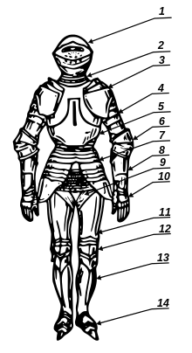
Części pełnej zbroi płytowej:
1. Hełm
2. Obojczyk
3. Naramiennik
4. Opacha
5. Napierśnik
6. Nałokcica
7. Fartuch
8. Zarękawie
9. Taszka
10. Rękawica
11. Nabiodrek
12. Nakolannik
13. Nagolennica
14. Trzewik
Budowa pełnej zbroi płytowej
Typowa zbroja płytowa składała się z: hełmu, kirysu, (czyli osłony tułowia zbudowanej z napierśnika z przodu oraz naplecznika z tyłu), naręczaków (zbudowanych z zarękawi, nałokcic, opach i naramienników), tarczek opachowych, obojczyka, rękawic, nabiodrków, nakolanników, nagolenników oraz trzewików.
Broń (oręż) definiuje się, jako środek techniczny (narzędzie) przeznaczony do prowadzenia walki. Broń służy do napadu i obrony, a jej działanie polega na obezwładnieniu nieprzyjaciela, niszczeniu sprzętu, umocnień, obiektów gospodarczych.
Podział:
broń drzewcowa np. kopia
broń obuchowa np. maczuga
broń sieczna np. szabla
Niekiedy wydziela się dodatkowo z broni siecznej:
broń kłująca np. szpada
broń kłująco-sieczna np. rapier
broń obuchowo-sieczna np. czekan.
Poznajemy architekturę średniowiecza ( okres romański, przedromański, gotycki).
Architektura średniowiecza w znacznej mierze wyrasta z osiągnięć cesarstwa rzymskiego.
Architekturę średniowiecza poprzedza architektura wczesnochrześcijańska, która czasowo tkwi w czasach starożytnych. W Bizancjum rozwija się architektura bizantyjska. W Europie Zachodniej dzieli się na:
Architekturę przedromańską·-- mimo wielu cech wspólnych, wykazuje także pewne różnice wynikające z nieco odmiennych tradycji tworzących ją plemion barbarzyńskich osiedlających się w różnych prowincjach dawnego Imperium. Poprzedziła czasy narodzin architektury romańskiej związane z powstawaniem samodzielnych państw chrześcijańskich w Europie.

Architekturę romańską-- (łac. romanus) rozwijała się w X-XIII wieku w nowo powstających, samodzielnych krajach Europy. Termin „romańska” został wprowadzony dopiero w XIX wieku, naprzód w filologii dla określenia grupy języków wywodzących się z łaciny, później dla sztuki i architektury powstałej po ponownym zainteresowaniu się sztuką starożytnego Rzymu. Właśnie budownictwo sakralne odegrało największą rolę w kształtowaniu się nowego stylu architektonicznego, nazwanego stylem romańskim. Kościoły pełniły w tym okresie podwójną rolę: były ośrodkami kultu oraz często spełniały funkcję obronną, dając schronienie podczas oblężeń. Użycie kamienia, jako najczęściej stosowanego budulca i obronny charakter budowli, miały duży wpływ na kompozycję bryły budowli. Kościół romański to budynek złożony z prostych brył (prostopadłościanów, walców, ostrosłupów) o surowym, ciężkim i monumentalnym charakterze. Grube mury i wąskie otwory okienne i drzwiowe, masywne wieże, podkreślają obronność założeń. Rzeźba i malarstwo są podporządkowane architekturze.
Architekturę gotycką (gotyk) – styl w architekturze europejskiej okresu późnego średniowiecza, od około połowy XIII do początku XVI wieku. Za wzorcowy przykład budynku gotyckiego na ogół uważa się gotycką katedrę, choć w rzeczywistości był to również okres rozwoju architektury świeckiej (mieszczańskiej i rezydencjonalnej). Architektura gotycka w zamierzeniu jej twórców miała w doskonały sposób odzwierciedlać boską naturę i wielbić Boga. Strzelista, ogromna bryła kościoła stała się symbolem czasów, w których religijność łączyła w sobie wyprawy krzyżowe i pragnienie wzniesienia się ku Bogu. W bryle dominują kierunki pionowe. Ich powtarzalność w bliskim sąsiedztwie, rozczłonkowanie bryły, delikatna dekoracja tworzą budowle ekspresyjne i lekkie. Barwne światło przenikające do wnętrza przez wysokie witraże stwarza wrażenie uduchowienia, a powtarzające się we wnętrzu wertykalne linie i znaczna odległość do sklepienia kieruje wzrok ku górze.
6. Obrzędowość
Pasowanie na rycerza, oraz nadanie imion rycerskich.
Pasowanie na rycerza (także: akolada) – nadanie adeptowi rzemiosła rycerskiego – giermkowi – godności rycerza przez wręczenie mu ostróg i pasa (stąd nazwa pasowanie).
Pasowanie rycerzy. Wieki średnie, wytworzywszy nowy stan rycerstwa w Europie, rozwinęły i zwyczaje tego stanu. Młody rycerz musiał przechodzić stopnie: pazia, giermka i inne, oraz powinien był odznaczyć się walecznością, zanim przez ceremonię pasowania otrzymał godność rycerza. Do obrzędu tego przygotowywał się przez oczyszczenie moralne (spowiedź) i fizyczne (kąpiel), występował w białej szacie niewinności, a po pasowaniu, damy wkładały na niego zbroję. Ceremonia ta, aczkolwiek u różnych narodów mogła mieć pewne różnice, głównie polegała jednak wszędzie na opasaniu pasem rycerskim (od czego wzięła nazwę), na trzykrotnemu uderzeniu młodego rycerza po barkach płazem miecza i oddaniu potem tego miecza rycerzowi.
Przykładowy tekst przysięgi rycerskiej.
Ja (imię) ślubuję i przysięgam, że będę odpowiedzialnym i godnym pochwały rycerzem. W imię mojego rodu przyrzekam wierność i pełne oddanie jako rycerz i zwykły człowiek. Obiecuję bronić honoru własnej ojczyzny, w razie wojny jestem gotów stanąć w obronie ojczyzny .
Tworzenie kodeksu rycerskiego.
Kodeks rycerski – zbiór zasad etycznych, moralnych i zawodowych, którymi kierowali się rycerze. Przestrzeganie ich gwarantowało dobrą opinię i godne życie.
Wspólnie z drużynowym, zuchy wymyślają nazwę bractwa oraz swój kodeks rycerski. Ważne, aby drużynowy wprowadził w informacje historyczne o tym, jakimi zasadami kierowali się rycerze. Po czym układamy własny kodeks.
Osiem cnót rycerskich – zbiór kanonicznych cnót stanowiących podstawę honorowego kodeksu rycerza. Przekonanie otoczenia o odznaczaniu się rycerza tymi cnotami nobilitowało go i wyróżniało spośród ogółu ówczesnego społeczeństwa; rycerz taki stawał się często tematem eposów rycerskich i wzorem postępowania. Do cnót tych zaliczano: życie w prawdzie, wiarę, żałowanie grzechów, dawanie dowodów pokory, miłowanie sprawiedliwości, bycie miłosiernym, bycie szczerym i wielkodusznym, znoszenie prześladowań.
Założenie szkoły rycerskiej/ drużyny rycerskiej.
Na średniowiecznym jarmarku – kuglarstwo + nauka haftowania.
Jarmark (niem. Jahrmarkt – targ doroczny) – rodzaj targu średniowiecznego o znaczeniu ponadlokalnym, będącego centrum wymiany towarów handlu dalekosiężnego. Targ – forma sprzedaży i kupna towarów, która odbywa się na wydzielonej przestrzeni, w określonym czasie. Często związana z pewną tradycją lub formalnymi zasadami handlowymi. Miejsce, gdzie odbywa się targ, nazywane jest targowiskiem, placem targowym lub targiem. W średniowieczu była to jedna z podstawowych form wolnego handlu, głównie hurtowego. Jarmarki organizowano corocznie w stałych terminach, najczęściej przy okazji święta kościelnego. Przywileje świeckie i kościelne gwarantowały kupcom bezpieczeństwo osobiste i nienaruszalność mienia (pokój jarmarczny, pokój królewski, pax Dei), a miejscowe władze miały obowiązek ograniczyć na czas jarmarku cechowy monopol sprzedaży i nadzorować prawidłowość dokonywanych transakcji (miary, wagi, ceny). Jarmarki trwały od 1-2 dni do 2 tygodni.

Kuglarz
1. wędrowny aktor, który na jarmarkach i odpustach bawił publiczność magicznymi sztuczkami, żonglerką, teatrem lalek itp.
2. osoba oszukująca ludzi w sposób sprytny i efektowny.
Nauka haftowania https://www.youtube.com/watch?v=IFR-y-jUWiU
Rodzaje haftu i instrukcja http://www.kufer.co.uk/2014/08/rodzaje-haftow-hafty-paskie.html wzór poniżej w materiałach.
Przydatne materiały
"Broń średniowieczna"
Broń średniowieczną, zaliczaną do broni dawnych (historycznych) dzieli się na broń zaczepną i broń obronną. Średniowieczna broń zaczepna obejmuje broń miotającą i broń białą, do broni ochronnych należą wszelkiego rodzaju osłony przed bronią zaczepną, przede wszystkim zbroja i tarcza.
Broń miotająca jest to broń wyrzucająca (miotająca) pociski na odległość. W zależności od sposobu uzyskania energii potrzebnej do wyrzucenia pocisku wyróżnia się bronie neurobalistyczne, działające na zasadzie wykorzystania sprężystości materiału użytego do budowy urządzeń miotających oraz bronie barobalistyczne, działające na zasadzie wykorzystania dźwigni i siły odśrodkowej. W broniach neurobalistycznych magazynowanie energii zużywanej na wyrzucenie pocisku może odbywać się poprzez skręcenie, zgięcie lub ściśnięcie elastycznego materiału. W broniach barobalistycznych energia jest magazynowana w podniesionym na pewną wysokość ciężarze, przymocowanym do krótszego ramienia dźwigni. Oba te rodzaje broni noszą nazwę artylerii przed ogniowej. Pod koniec średniowiecza pojawia się palna broń miotająca czyli broń pirobalistyczna, wykorzystująca siłę gazów prochowych. Pojawia się zarówno broń artyleryjska (czyli wykorzystująca działa - broń palną miotającą pociski dużych kalibrów) jak i broń rakietowa (pociski napędzane silnikiem rakietowym). Koniec średniowiecza to również pierwsze modele ręczne broni palnej.
Broń biała jest to broń obejmująca wszystkie środki walki wręcz. Ze względu na budowę dzieli się na broń obuchową, broń drzewcową, i broń sieczną. Często wyróżnia się odrębny rodzaj broni - broń kłującą, przeznaczoną do zadawania pchnięć. Broń kłująca może być zarówno drzewcowa jak i sieczna. O przynależności do grupy broni kłującej decyduje funkcja broni, a nie jej konstrukcja.
Broń obuchowa służy do zadawania ciosów miażdżących lub cięć (broń obuchowo-sieczna). Niektóre rodzaje broni obuchowej można było również miotać. Cechą charakterystyczną jest osadzenie głowicy na drewnianym, rzadziej metalowym trzonku lub krótkim drzewcu wyposażonym w uchwyt. Działanie broni obuchowej polega na odpowiednim wykorzystaniu jej masy do zadania ciosu miażdżącego, rzadziej do zadania cięcia lub kłucia. Skuteczność zależy głównie od odpowiedniego ukształtowania głowicy, jej masy a także wyważenia całej broni. Do XV w. broń obuchowa była bronią wojskową, później używana była przez chłopów w czasie powstań. Niektóre rodzaje broni obuchowej przekształciły się w oznaki władzy wojskowej (buława, buzdygan).
Broń sieczna służy do zadawania cięć. Każdy typ broni siecznej składa się z głowni (brzeszczotu, klingi) czyli tego elementu który przeznaczony jest do zadawania cięć (lub kłuć w broni kłującej) i odpierania ataków przeciwnika oraz rękojeści służącej do uchwycenia broni ręką. Ostra strona głowni nazywa się ostrzem lub brzuścem, strona przeciwna to tylec. Płaska strona głowni to płaz. Wcięcia na płazie nazywa się strudzinami. Rękojeść składa się z trzonu, głowicy i jelca. Do przechowywania broni siecznej służy pochwa. Broń sieczną dzieli się na prostą (obosieczną i jednosieczną) oraz krzywą, przy czym podział ten nie jest ścisły i precyzyjny.
Broń drzewcowa składa się z grotu i długiego drzewca. Jest to najstarszy znany typ broni. Przeznaczona jest do walki wręcz lub do rzucania. Niektóre rodzaje broni drzewcowej przekształciły się w oznaki władzy.
Broń biała była dominującym rodzajem broni w czasach średniowiecza i jest wykorzystywana jako środek walki do dziś (nóż, bagnet) oraz pełni rolę reprezentacyjną (szabla, sztylet, halabarda).
Broń obronna (ochronna) jest wyposażeniem walczącego przeznaczonym do ochrony ciała przed działaniem broni zaczepnych.
Do broni neurobalistycznych zaliczamy:
Kuszę - zwaną też samostrzałem. Jest to ręczna broń miotająca, składająca się z metalowego łuku przymocowanego do łoża z kolbą, cięciwy i mechanizmu spustowego. Najczęściej z kuszy strzelano bełtami, czasem małymi kulami metalowymi. Kusza pojawia się w Europie w V w., jednak w powszechnym użyciu znajduje się od wieku XII i używana jest do celów wojskowych do XVI w. Skuteczny zasięg kuszy dochodził do 450 m (dla przeciwnika bez zbroi). Początkowo cięciwę kuszy napinano ręcznie, później stosowano do tego celu urządzenia korbowe lub dźwignie. Odmianą kuszy o dużych rozmiarach i często montowaną na podwoziu kołowym, bądź zaopatrzoną w uchwyty umożliwiające jej transport stanowi balista i arkabalista (espringola) - są to maszyny zaliczane do broni oblężniczych, wyrzucające pociski w postaci bełtów lub kul torem płaskim. Machiny te napinano za pomocą kołowrotów. Duże balisty miotały kilkudziesięciokilogramowe pociski na odległość do 200 m, dla lżejszych pocisków zasięg dochodził do 1000 m.
Katapultę - machina miotająca wyrzucająca pociski za pomocą dwóch, niezależnych od siebie, napiętych drewnianych drągów, tkwiących w elastycznych wiązkach strun. Pewną odmianą katapulty było brocoli. Broń tą stanowił pionowy elastyczny, początkowo drewniany, później również metalowy pręt, odginany od pionu za pomocą liny i kołowrotu. Po zwolnieniu naciągniętego pręta przekazywał on, poprzez uderzenie, swoją energię pociskowi, najczęściej w postaci strzały lub belki, umieszczonemu w specjalnym łożu.
Łuk - jest najstarszą, obok procy bronią miotającą. Składa się z elastycznego pręta i cięciwy. Za pocisk do łuku służy strzała złożona z drzewca, grotu i opierzenia, czyli lotek zapewniających stateczność podczas lotu. W komplecie z łukiem występuje łuba (pokrowiec do przechowywania łuku) oraz kołczan (futerał na strzały). Zestaw taki nosi nazwę sajdaka. Donośność łuku dochodziła do 200 m a szybkostrzelność do 20 strzał na minutę. Łuk był w użyciu w ciągu całego średniowiecza. Istnieją dwa podstawowe typy łuków. Pierwszy z nich to łuk prosty (europejski). Jest on mało wygięty, grubszy w części środkowej i zwężający się ku końcom. Drugi typ to łuk refleksyjny (wschodni, azjatycki). Jest on znacznie krótszy od łuku prostego, przy czym w stanie nienapiętym wygięty jest w przeciwną stronę niż po napięciu, co zwiększa siłę miotania
Innym rodzajem broni neurobalistycznej był używany na początku średniowiecza onager (monankon). Miotająca belka onagera była umocowana w poziomo skręconej wiązce strun. Na końcu tej belki umieszczony był uchwyt, do którego wkładano pocisk, najczęściej w postaci kamiennej kuli. Belkę ściągano do pozycji poziomej, pokonując siłę sprężystości skręconych żył i puszczano. Belka wykonywała wtedy gwałtowny obrót w płaszczyźnie pionowej, nadając odpowiednie przyspieszenie pociskowi. W podobny sposób jak onager miotała pociski frondibola - machina miotająca, stanowiąca wielką procę na podstawie z drewnianych belek, również wyrzucająca pociski za pomocą dźwigni ściąganej linami w dół i gwałtownie zwalnianej.
Broń barobalistyczną stanowi trebusz (trabutium) - machina miotająca używana do miotania pocisków kulistych. Trebusz zaopatrzony był w nieruchomą przeciwwagę, dzięki czemu odznaczał się dużą celnością. Odmianę trebusza stanowiła biffa - maszyna miotająca działająca na tej samej zasadzie, lecz zaopatrzona w ruchomą przeciwwagę. Dzięki możliwości przesuwania przeciwwagi biffa zapewniała zmianę zasięgu miotanych pocisków, co odbywało się kosztem celności. Zalety trebusza i biffy wykorzystano w blidzie (tripantium). Ta machina miała dwie przeciwwagi - ruchomą i nieruchomą, dzięki czemu odznaczała się zarówno wysoką celnością jak i zasięgiem.
Broń miotająca, którą trudno zakwalifikować do któregoś z powyższych rodzajów broni miotających to proca. Była to broń używana od najdawniejszych czasów do celów myśliwskich, w starożytności i średniowieczu posiadała jednak istotne znaczenie bojowe. Proca składała się z dwóch rzemieni lub linek długości ok. metra, połączonych w jednym końcu szerszym kawałkiem skóry, tworzącym rodzaj miseczki, w którą wkładano przeznaczony do miotania pocisk, zazwyczaj był to kamień. Niepołączone ze sobą drugie końce rzemienia procarz ujmował w rękę i, zataczał procą koła. W odpowiedniej chwili uwalniał jeden z końców linki i pocisk, pod działaniem siły odśrodkowej wylatywał w kierunku celu.
Do broni pirobalistycznych zaliczamy:
Bombardy - początkowo były to machiny miotające, a od XV w. działa o dużym kalibrze, krótkim przewodzie lufy i komorze prochowej kalibru mniejszego od kalibru lufy. Bombardy były używane głównie do burzenia murów obronnych. Bombardy mocowane na łożach kołowych używane były także w działaniach polowych. Początkowo strzelano z bombard kulami kamiennymi, później żelaznymi. Donośność skuteczna tej broni sięgała do 600 m.
Race - w czasach średniowiecza racami nazywano niewielkie niekierowane pociski rakietowe, wypełnione w całości materiałem zapalającym, pełniącym równocześnie funkcję paliwa.
Najstarszym przedstawicielem ręcznej broni palnej jest pochodząca z XIV w. hakownica. Nazwa broni pochodzi od haka zamocowanego pod spodem lufy. Hak ten podczas strzału zaczepiano o podporę. Lufę hakownicy wykuwano lub odlewano z żelaza lub brązu. Lufa taka miała zwykle kształt graniastosłupa ośmiobocznego o długości 25-50 cm i kalibrze ok. 20 mm. Lufa hakownicy osadzona była na drewnianym łożu długości do 1,8 m. Jako pocisków używano początkowo kul kamiennych lub żeliwnych, później ołowianych. Innym, późniejszym rodzajem broni palnej był petrynał - ręczna broń palna o krótkiej lufie i długiej kolbie opieranej o napierśnik zbroi, używana w Europie Zachodniej pod koniec średniowiecza (XIV-XV w.).
Broń biała obuchowa:
Topór stanowił najpopularniejszą broń obuchową średniowiecza. Konstrukcyjnie składał się z głowicy wyposażonej z jednej strony w toporzysko z ostrzem, z drugiej w obuch. Głowica zamocowana była do trzonu za pomocą osady. Charakterystyczną część toporzyska w toporze stanowi tzw. broda stanowiąca przedłużenie ostrza w kierunku uchwytu. Toporzysko jest, więc szersze od szyjki łączącej je z osadą. Ostrze topora zadaje ciosy tnące, obuch - miażdżące. Topory mogły być jednoręczne i wtedy były używane wraz z tarczą bądź mogły być dwuręczne. Te ostatnie czasami występowały, jako topory podwójne, wyposażone w drugie toporzysko w miejscu obucha. Odmianą topora jest siekiera, różniąca się od niego brakiem brody w toporzysku, a więc również długością ostrza. Odmianą topora jest również czekan (czakan) - broń w postaci toporka (siekierki) lub młotka z zagiętym kolcem, osadzonego na krótkim bądź długim trzonie. Używany powszechnie od XIV w. w Polsce i na Węgrzech, głównie, jako broń jazdy.
Nadziak - miał postać młota osadzonego na drzewcu, z jednej strony tępego, z drugiej zakończonego ostrym kolcem lub grotem do kłucia. Nadziak przeznaczony był do rozbijania zbroi i hełmu przeciwnika. Używany od XV w. Podobny konstrukcyjnie do nadziaka był obuch i obuszek.
Cep stanowi broń, której wyróżnikiem jest ruchome lub elastyczne połączenie głowicy z trzonkiem i uchwytem. W cepie klasycznym głowica ma taki sam kształt jak trzonek, może się różnić jedynie długością. Broń ta wykorzystywana była w zasadzie przez plebs. W działaniach wojennych wykorzystywane były cepy bojowe, których głowice o różnorodnych kształtach umożliwiały zadawanie ciosów miażdżących oraz ran ciętych i szarpanych. Przykładem cepa bojowego jest korbacz (kiścień) - broń składająca się z drewnianego trzonka, do którego rzemieniem lub łańcuchem przymocowana była żelazna kula z kolcami. Broni tej powszechnie używała średniowieczna piechota.
Buława - broń składająca się z krótkiego trzonka i ciężkiej głowicy kształtu kulistego lub gruszkowego. Od XVI w. buława traci znaczenie bojowe i staje się oznaką wyższych godności wojskowych (w Polsce oznaczała władzę hetmańską). W przypadku głowicy mającej postać rozszczepionych piór (zwykle 6 lub 8) rozchodzących się promieniowo od drzewca, szerszych u góry i zwężających się ku dołowi mamy do czynienia z buzdyganem. Podobnie jak buława buzdygan pod koniec średniowiecza stanowił oznakę władzy (w Polsce przysługiwał rotmistrzowi). Do końca jednak był używany do walki.
Maczuga jest najstarszym, obok pałki rodzajem broni obuchowej. Maczuga ma zmienny przekrój, rozszerza się wraz z odległością od trzonka, w pałce przekrój jest stały. Cechą wyróżniającą te typy broni jest wykonanie obucha i trzonka z jednego kawałka odpowiednio ukształtowanego materiału (głównie drewna). Dla zwiększenia efektywności zarówno maczugi, jaki i pałki wzmacniano w części obuchowej elementami metalowymi lub kamiennymi. Najbardziej zaawansowanym typem maczugi jest wekiera wyposażona w żelazne okucia w postaci wystających zębów.
Inne rodzaje broni obuchowej to morgensten, oścień.
Broń sieczna (kłująca)
Symbolem broni średniowiecznej i rycerstwa jest miecz. Miecz jest bronią o obosiecznej głowni i prostej, otwartej rękojeści oraz krzyżowym jelcu. Miecz używany był przez cały okres średniowiecza i był bronią typowo rycerską. Miecze były używane zarówno przez piechotę jak i przez jazdę. Istniały także miecze mające wyłącznie znaczenia symboliczne. Początkowo miecze miały szeroką, krótką głownię i często nie posiadały jelca. Od XI w. rękojeść i głownia znacznie się wydłużają. Wraz z rozpowszechnianiem się zbroi płytowych długość głowni zwiększa się i nabiera ona charakteru kłującego - miecze późnogotyckie. Miecze średniowieczne dzielą się na jednoręczne oraz pojawiające się od XIV w. miecze dwuręczne i półtoraręczne. Późnośredniowieczną odmianę miecza stanowi koncerz, charakteryzujący się długą i wąską głownią, przeznaczony zasadniczo do wykonywania pchnięć. Miecze jednoręczne noszono u pasa. Miecze dwuręczne noszono na ramieniu lub na plecach i nie używano do ich przechowywania pochew.
Szabla pojawia się w Europie w XII w. pod wpływem kontaktów ze Wschodem, gdzie była używana od starożytności. Szabla jest bronią jednosieczną o wąskiej, mniej lub bardziej wygiętej głowni (czasami tylko na sztychu, przy prostej zastawie). Początkowo szable posiadały rękojeści otwarte, później pojawiają się rękojeści półotwarte i zamknięte. Rozpowszechnienie szabli następuje wraz z pojawieniem się jazdy lekkiej, choć szable były używane również przez piechotę. Najsłynniejszymi szablami Średniowiecza były damascenki (damaszki) o jednosiecznej, zakrzywionej głowni. Klingi tych szabel były bardzo ostre, giętkie i odporne na korozje, zaś na powierzchni miały charakterystyczny ornament. Wykonywane były, jako odkuwki splecionych prętów stali o różnej zawartości węgla, ornament wykonywano wklepując w wytrawione rysy brązowe, srebrne lub złote druciki. Damascenki wykonywano na terenach dzisiejszej Syrii, choć technika ta była znana na całym Wschodzie (np. turecki bułat). Z końcem średniowiecza szabla wraz z rapierem, który jest bronią o głowni długiej, prostej, obosiecznej (czasami trójgraniastej) wypiera z użycia miecz.
Sztylet (puginał, tulich) jest to krótka broń sieczna, czasami kłująca, jedna z najstarszych broni tego typu. Klasyczny sztylet stanowi miniaturę miecza, posiada prostą, obosieczną głownię, jelec i prostą głowicę. Wygląd sztyletu zmieniał się znacznie na przestrzeni dziejów, istniały także jego różne odmiany. Sztylety wykonywane były w zasadzie w całości z żelaza, chociaż trafiały się trzony wykonane z innego materiału. Głownia mogła być płaska w przekroju (generalnie przeznaczona do zadawania cięć) lub graniasta (w sztyletach służących do zadawania ciosów kłujących). Głownie od rękojeści oddzielał niewielki jelec. W niektórych sztyletach rolę jelca spełniała kolista tarcza. Często tarcza taka znajdowała się również na końcu rękojeści, dzięki czemu dłoń zaciśnięta na rękojeści miała pewne oparcie (były t tzw. sztylety tarczowe, popularne w XIV i XV w.). Podobne rozwiązanie rękojeści spotykane jest w basilardzie (baselardzie), gdzie następuje rozszerzenie trzonu rękojeści na obu końcach. W puginałach fallicznych (nerkowych), które pojawiają się w XIV w. i zyskują wielką popularność rolę jelca spełniają kuliste występy u nasady rękojeści. Sztylety noszone były przy pasie, w pochwie po prawej stronie. Używane były podczas wojny, jako broń służąca do zadania ostatecznego ciosu (np. mizerykordia, która pojawia się w XIV w. jako puginał o cienkiej, ostrej głowni i służy do przebicia pancerza lub zadania ciosu między płytami pancerza powalonego przeciwnika) bądź, jako broń cywilna (np. włoska cinquedea o trójkątnej głowni, szerokiej przy podstawie na pięć palców i półksiężycowym jelcu, pochylonym w stronę ostrza) bądź wreszcie, jako samodzielna broń (np. popularna na zachodzie daga (deka) o szerokiej, zwężającej się klindze długości ok. 50 cm i klasycznym układzie rękojeści i jelca, używana początkowo przez piechotę, a następnie również przez jazdę do rozdzierania kolczugi na przeciwniku). Sztylety używane na Wschodzie (np. perski handżar) posiadały wyraźnie zakrzywioną głownię i dużą, wklęsłą i często bogato zdobiną rękojeść. Również ostrza tych sztyletów często posiadały bogatą ornamentykę. Wojownicy Wschodu najczęściej nosili sztylety za pasem.
Noże stanowiły najprostszy i najtańszy rodzaj broni siecznej. Najpopularniejszym i najprostszym typem noża przeznaczonym do walki był kordelas. Składał się z prostej lub lekko wygiętej, jednosiecznej głowni ze skośnie ściętym sztychem i prostej rękojeści oraz długiego i prostego jelca. Nóż posiadający bogate zdobienia na rękojeści a często również na głowni nazywano początkowo kordem. Później nazwą tą określano każdy rodzaj długiej broni siecznej. Kordy noszono zawieszone do pasa na rapciach, skierowane ukośnie ostrzem w dół, zazwyczaj u lewego boku.
Broń drzewcowa
Oszczep jest najstarszą bronią drzewcową, znaną już od czasów prehistorycznych. Oszczep składał się z drzewca długości 2-3 m zakończonego grotem. Zasadniczo oszczep stanowił broń myśliwską. Jako broń bojowa używany był zarówno w walce wręcz jak i do rzucania.
Włócznia (rohatyna) - jest to broń drzewcowa długości ok. 2,5 m, zakończona ostrym grotem. Używana od czasów starożytności (rzymska hasta o szerokim grocie w kształcie liścia). W Polsce używana jest od X w. jako broń piechoty i jazdy. Od XII w. włócznie wyrabiane na ziemiach polskich i ruskich nazywa się sulicami. Odmianą włóczni używaną na Wschodzie był krótszy dziryt (długości do 1 m), używany również w Europie, jako broń ćwiczebna i sporadycznie do walki. Dziryt wykorzystywany był częściej do rzucania niż do walki wręcz, dlatego czasami zaopatrywano go w lotki. Lżejszą odmianą włóczni, przeznaczoną do walki wręcz (kłucia) była dzida. Od XII w. włócznia jest wypierana przez kopię. Kopia stanowiła w średniowieczu broń ciężkiej kawalerii. Zbudowana była z płaskiego grotu osadzonego na długim drzewcu. Często kopia ozdabiana była proporcem, który służył nie tylko, jako symbol rozpoznawczy, ale również miał za zadanie płoszyć konie przeciwnika. Długość kopii dochodziła do 4,5 m. W celu zmniejszenia jej ciężaru drzewce często było wydrążone, co powodowało, że kopia była bronią jednorazową. Końcową część kopii wzmacniano elementami żelaznymi, aby uniemożliwić jego odrąbanie. Kopia używana była podczas natarcia do przełamania obrony przeciwnika. Po jej skruszeniu kopijnik walczył z przeciwnikiem za pomocą miecza lub koncerza.
Z końcem średniowiecza w uzbrojeniu piechoty pojawia się pika. Pika składała się z bardzo długiego drzewca (dochodzącego do 5 m) i małego, ostrego grotu. Podczas ataku piką posługiwano się podobnie jak włócznią, podczas obrony tylec piki wbijano w ziemię a grot kierowano w stronę nacierającego nieprzyjaciela. XV-wieczną odmianę piki, używaną przez piechotę niemiecką nazywa się spisą.
Oprócz grotów bronie drzewcowe były wyposażone również w ostrza. Przykład takiej broni stanowi berdysz, w którym na długim i grubym drzewcu osadzony jest wielki, szeroki topór. Berdysz był szeroko stosowany w Europie Zachodniej w średniowieczu, do Polski został wprowadzony dopiero za Jana III Sobieskiego, gdzie służył, jako narzędzie saperskie i forkiet (podpórka pod muszkiet lub arkabuz podczas strzelania). Innym rodzajem broni drzewcowej z ostrzem stanowi bojowa odmiana kosy, czyli glewia, używana od XIII w. Posiada ona żeleziec w postaci szerokiego, jednosiecznego noża, na którego tylcu z czasem dodawano kolce, osadzony na drzewcu o długości ponad 2 m.
Bronią przeznaczoną do zadawania pchnięć i cięć była partyzana. Posiada ona obosieczny grot zaopatrzony u nasady w boczne rozgałęzienia w kształcie skrzydeł.
Najbardziej wszechstronnym rodzajem broni drzewcowej była halabarda. Na drzewcu długości 2,5 m umieszczony był żeleziec, składający się z kilku połączonych ze sobą elementów: siekiery do rąbania, grotu do kłucia i haka do ściągania przeciwnika z konia. Halabarda rozpowszechniła się w XIV i XV w. w Europie Zachodniej, jako broń piechoty, później, jako broń straży pałacowych i miejskich. Odmianę halabardy o dużym i płaskim żeleźcu przypominającym ostrze kosy osadzone na sztorc, z dodanymi hakami i kolcami stanowi gizarma, używana od XII w. początkowo w Anglii, a później w całej Europie.
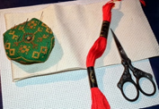
Haftowanie proste propozycje :
Musimy przygotować kanwę o wyraźnym splocie, mulinę i igłę:
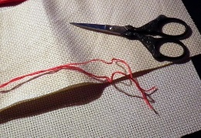
Z uciętego pasemka oddzielamy 2 lub 3 nitki muliny, w zależności od gęstości kanwy.
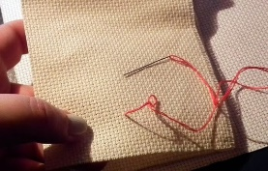
Zaczynamy wyszywać przytrzymując koniec nitki na spodzie materiału
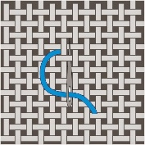
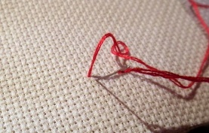
Igłę wkłuwamy po skosie

W ten sposób powstaje połowa krzyżyka:

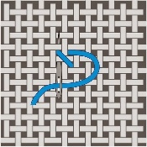
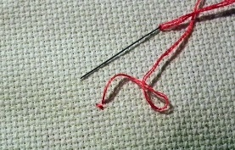
Kolejny ruch – po skosie w przeciwną stronę:
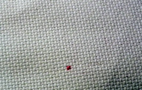
Pierwszy krzyżyk gotowy!

Kolejne robimy w ten sam sposób, wkłuwając igłę w nowy rząd kanwy:

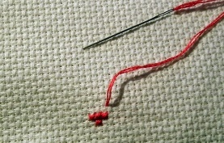
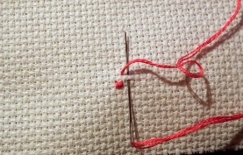
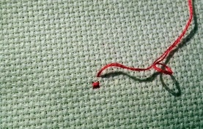

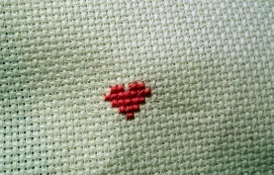

Tak wygląda nasze serduszko:

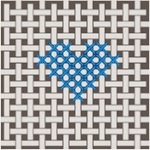

Tutaj bardziej czytelny wzór graficzny

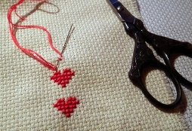
Wzór można wykorzystać samodzielnie albo powielać w dowolny sposób.

